GE Rohrbogengeruchsverschluss für zwei Spülbecken Abgang horiz. G1 1/2x40

Geberit

Eigenschaften

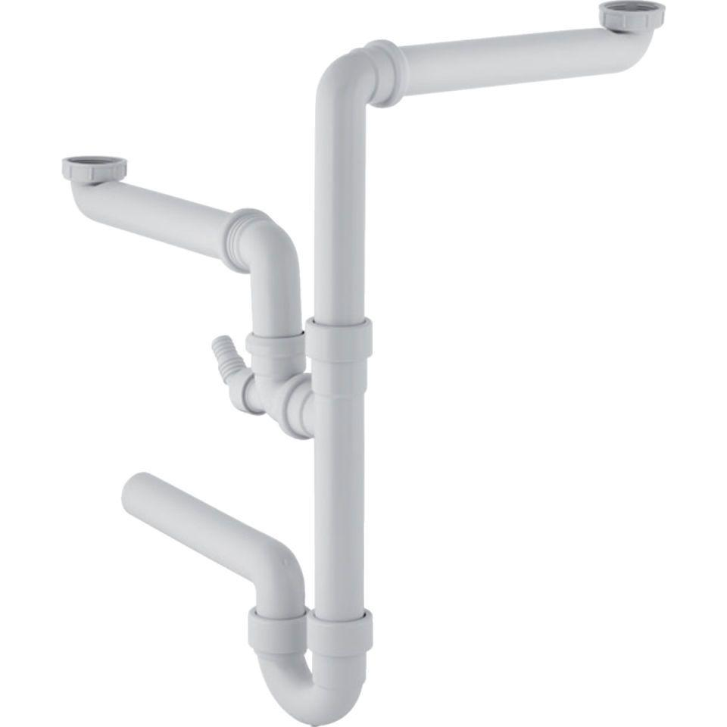

GTIN:

4025416022930

HAN:

152886111

Montageart

Aufputz

Werkstoff

Kunststoff

Nennweite DN

40,00

Abgang

horizontal

Sperrwasserhöhe

50 mm